

**Republika e Kosovës**

Republika Kosovo / Republic of Kosovo

***Komuna e Rahovecit***

*Opština Orahovac/Municipality Rahovec*

**__________________________________________________________________________**



**Procesverbal i dëgjimeve buxhetore për**

**përgatitjen e buxhetit për vitin 2025,**

**me fokus fshatrat Krushë e Madhe, Nagac, Hoçë e Vogël, Brestoc, Celinë**

### **INFORMATË RRETH NJOFTIMEVE**

Njoftimi për organizimin e dëgjimeve buxhetore për përgatitjen e buxhetit për vitin 2025, me fokus fshatrat Krushë e Madhe, Nagac, Hoçë e Vogël, Brestoc, Celinë, u publikua me datë: 22.07.2024 në ueb faqen e komunës së Rahovecit, në këtë vegëz: <https://kk.rks-gov.net/rahovec/wp-content/uploads/sites/23/2024/07/Njoftim-per-mbajtjen-e-degjimit-publik-per-buxhetin-e-vitit-2025-ne-Krushe-e-Madhe.pdf> në harmoni me afatet ligjore që i përcakton Udhëzimi Administrativ, si vijon:

*Duke u bazuar në Ligjin për menaxhimin e financave publike dhe përgjegjësitë, Statutit të Komunës së Rahovecit Nr.1005, si dhe nenit 31 të Udhëzimit Administrativ MAPL Nr.04/2023 për Administratë të Hapur në Komuna, kryetari i Komunës së Rahovecit, Smajl Latifi dhe Drejtoria për Buxhet dhe Financa në bashkëpunim me Zyrën për Informim nga data:****23.07.2024****deri me datë:****06.08.2024****do të organizohen trembëdhjetë (13) dëgjime publike buxhetore.*

**Me qëllim të rritjes së nivelit të transparencës e llogaridhënies dhe për t’i mbajtur sa më të informuar banorët e komunës së Rahovecit, rreth orarit dhe vendit të mbajtjes së dëgjimeve buxhetore, janë bërë me kohë planifikimet dhe është publikuar me kohë kalendari i dëgjimeve buxhetore për** trembëdhjetë (13)**dëgjimet buxhetore në komunën e Rahovecit në këtë vegëz:** <https://kk.rks-gov.net/rahovec/wp-content/uploads/sites/23/2024/07/Kalendari-i-degjimeve-publike-per-pergatitjen-e-buxhetit-2025.pdf> **më datë: 12.07.2024.**

**Po ashtu, bazuar në afatet ligjore janë njoftuar *kryetarët e fshatrave dhe lagjeve urbane,* ku janë janë të informuar rreth mbajtjes së dëgjimeve me anë të publikimit të secilit njoftim veç e veç, për secilin vendbanim, në ueb faqe të komunës, shtatë ditë para mbajtjes së dëgjimit.**

**Njoftimi për mbajtjen e dëgjimit buxhetor *me fokus fshatrat Krushë e Madhe, Nagac, Hoçë e Vogël, Brestoc, Celinë,* u publikua më datë 02.08.2024 në këtë vegëz:**

<https://kk.rks-gov.net/rahovec/?newscpt=u-mbajt-degjimi-buxhetor-ne-krushe-te-madhe-te-amfiteatri-i-muzeut-ukshin-hoti>

**Njoftimet përveç që janë publikuar në uebfaqe të komunës, në Platformën për Konsultime Publike, në rrjetin social Facebook, njoftimet u janë dërguar edhe kryetarëve të këshillave të fshatrave dhe lagjeve urbane përmes rrjeteve sociale Viber dhe WhatsApp.**

### **DËGJIMI PUBLIK ME FSHATRAT KRUSHË E MADHE, NAGAC, HOÇË E VOGËL, BRESTOC, CELINË**

Dëgjimi buxhetor ***me fokus fshatrat Krushë e Madhe, Nagac, Hoçë e Vogël, Brestoc, Celinë,*** që veprojnë në komunën e Rahovecit u mbajtë më: 23.07.2024 në restoranr “Ana kafe”, me fillim në ora **10:00**.

Qytetarë pjesëmarrës gjithsej të pranishëm ishin: 24

* Femra ishin: 3
* Meshkuj ishin: 21

Dëshmi janë listat nënshkruese të pjesëmarrësve në këtë dëgjim.

**Afrim Limani, *drejtor për Buxhet*:** Më lejoni që në cilësi të drejtorit për buxhet dhe financa t’ju jap disa infromacione bazike në lidhje me buxhetin për vitin 2025. Përshëndetje për të gjithë! Më 15 maj 2024 ka ardhur qarkorja e parë buxhetore financiare që përcakton kufijtë dhe tavanet buxhetore për buxhetin e Komunës së Rahovecit. Sipas qarkores së parë buxhetore, buxheti i Komunës së Rahovecit në total, duke përfshirë edhe të hyrat vetanake do të jetë 20.982.000€. Nëse bëjmë krahasim me vitin 2024, atëherë është një rritje e buxhetit prej 1.158.000€, duke përfshirë edhe të hyrat vetanake. Ne e presim edhe qarkoren e dytë buxhetore, e cila vjen në korrik dhe është përfundimtarja. Granti i administratës është 9.168.000€, që ka një rritje prej 681.920€. Granti i arsimit është 7.330.000€, në krahasim me vitin 2024 ka rritje prej 191.689€. Granti i shëndetësisë: 2.452.200, që në krahasim me vitin 2024 ka një zbritje prej 84.000€. Në total, buxheti është 20.982.000€. Buxheti në kategori ekonomike përafërsisht do të jetë kështu: Pozicioni i pagave do të jetë 10.552.000, në krahasim me vitin 2024 kemi një rritje prej 125.000€. Mallra dhe shërbime 2.761.000, një rritje prej 294.000. Komunalitë mbesin të njëjta prej 390.000. Subvencione kemi 1.010.000 dhe janë të rritura prej 120.000€. Investimet kapitale 6.268.000 dhe që kanë një rritje prej 617.000€. Ky është në total buxheti i Komunës së Rahovecit, për vitin 2025. Në fund e kemi edhe buxhetimin gjinor për gra, që pretendojmë në vitin 2025 të kemi një rritje deri në 55.000€.

|  |  |
| --- | --- |
| **Emrat** | **Kërkesat dhe idetë e banorëve të fshatrave: Krushë e Madhe, Nagac, Hoçë e Vogël, Brestoc, Celinë** |
|  |  |
| **Isa Dina** | **Pyetje rreth kanalizimit te rruga e hekurudhës, si dhe pyetje rreth rrethrotullimit te rruga magjistrale Gjakovë – Prizren?** |
| **Muhamet Ramadani** | **Pyetje rreth kanalizimit Fortesë – Celinë, përskaj fushave bujqësore, si dhe pyetje rreth rrugave fushore?** |
| **Sejfullah Sejfullahu** | **Kërkesë rreth shkollës së Mesme, ‘’Ukshin Hoti’’, ndërhyje në rregullimin e toaleteve, vendosja e sistemit të ujitjes në oborr të shkollës, rregullimi I parkingut në shkollë, vizatimi I muraleve. Pyetje tjeter rreth subvencioneve në bujqësi, a do të ketë serra, rrugë fushore, a do të vazhdojë ndriçimi publik në fshat?** |

**Smajl Latifi, *kryetar i komunës së Rahovecit*:** Kemi kontratë me Operatorë Ekonomik, për ndërhyrje emergjente si dhe për mirëmbajtje të rrjetit të kanalizimeve nëpër fshatra si dhe në qytet, do të verifikojmë gjendjen në terren si është te kjo pjesë dhe do të bëjmë ndërhyrjen e nevojshme. Sa i përket rrethrrotullimit në rrugën magjistrale, është projekt I ministrisë së infrastrukturës, ku këtë vit është hequr nga kodi buxhetor, për arsye që nuk i dijmë, ka qenë në kod buxhetor rrethrotullimi në Xërxë dhe në Krushë, do të përpiqemi që vitin e ardhshëm buxhetor nga qeveria e Kosovës të përfshihet si projekt dhe të përfundoj brenda afatit.

jemi duke vazhduar projektin e ndërtimit të kanalit të kullimit nga Shtavica deri në Fortesë, në mënyrë që të zgjidhet njëherë e mire shqetësimi I bujqve nga përmbytja e tokave bujqësore, që kanë përskaj kanalit, po besojmë që do të vazhdojmë edhe nga Fortesa në Celinë, të intervenojmë në kanal të kullimit në këtë pjesë, në mënyrë që të eleminohet si problem përmbytja e tokave nga vërshimet, edhe pse vitet e fundit në komunën tone, është reduktuar si rrezik përmbytja e tokave, pikërisht falë ndërtimit të kanaleve të kullimit nga ana jonë.

Së shpejti Opearatori Ekonomik që ka kontratë për riparimet në shkolla do të fillojë punën në shkollën e mesme ‘’Ukshin Hoti’’, do ti kryejë të gjitha sanimet dhe renovimet e nevojshme të parapara në kontratë, këto ditë do të lidhim kontratë për ndërtimin e serrave, ku pas nënshkrimit të kontratës do të hapim thirrjen për aplikim për serra në bazë të kritereve të vendosura nga drejtoria e bujqësisë, gjithashtu kemi lidhur kontratë për shtrimin dhe mirëmbajtjen e rrugëve fushore, ku Operatori Ekonomik do të vazhdojë shtrimin e rrugëve edhe në Krushë, ndërsa sa I përket ndriçimit publik, kemi një konratë për zëvëndësimin e dritave dhe zgjerimin e rrjetit aty ku ka nevojë, kështu që ky projekt do të vazhdojë edhe në Krushë të Madhe.

Takimi përfundoi në orën 20:05

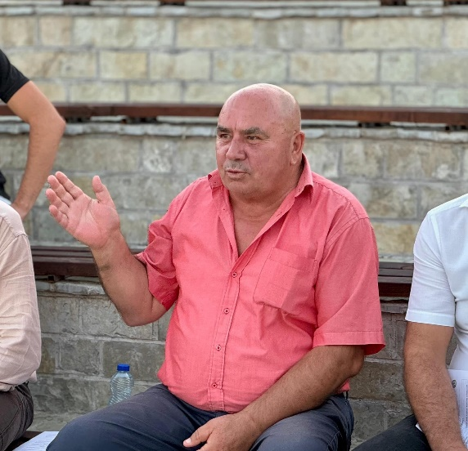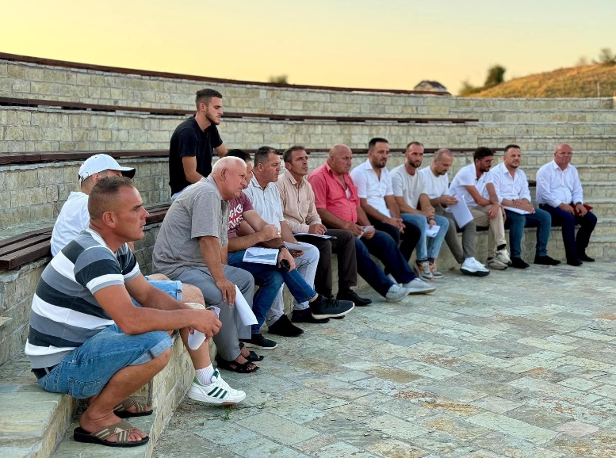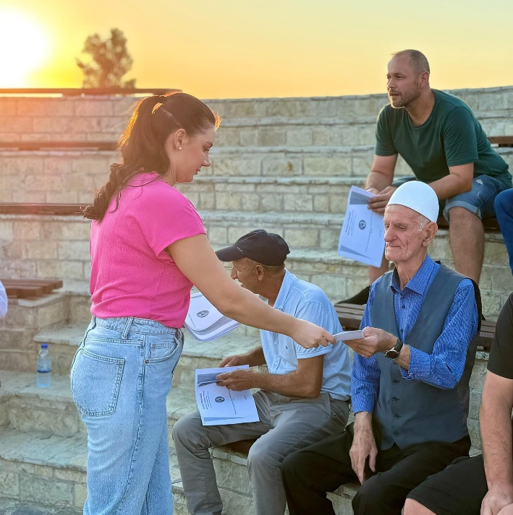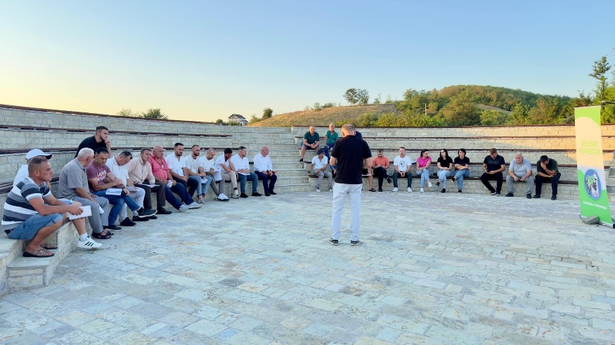

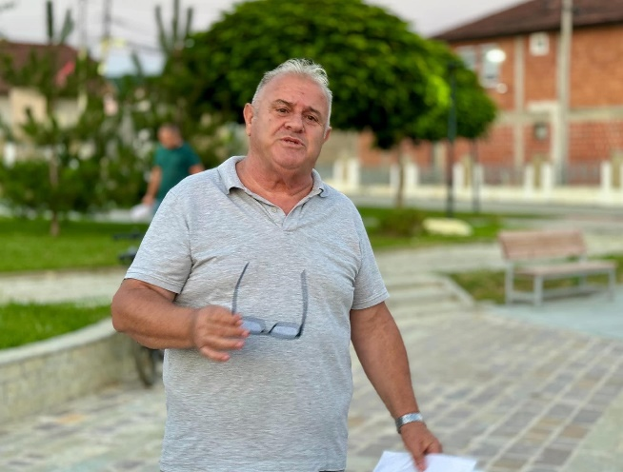

**Procesmbajtësi:**

**_______________**

Egzon Thaqi